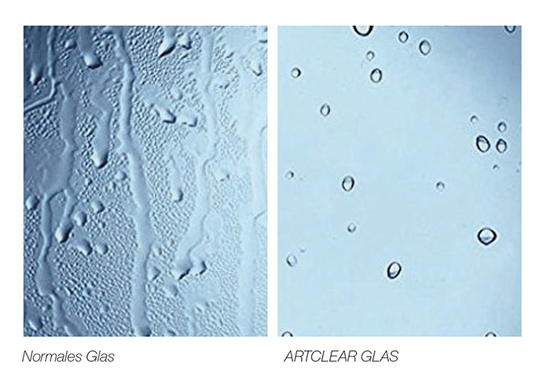Durch seine UV gehärtete Oberfläche weist ARTCLEAR Glas Wasser ab, Kalk und Schmutz finden kaum Halt – und das nicht nur für ein paar Jahre, sondern ein Duschenleben lang. „Bei ARTCLEAR Glas werden nach dem Duschen die Gläser einfach mit der Handbrause abgespült und eventuelle Rückstände 1x wöchentlich mit einem feuchten Tuch abgewischt. Der Reinigungsaufwand wird dauerhaft reduziert“ erklärt *Badprofi Max Mustermann* die Vorteile des neuen Glases. Bei Bedarf können die Gläser mit allen gebräuchlichen Badreinigern gereinigt werden. Auch der Einsatz von Microfasertüchern ist kein Problem für die UV-ausgehärtete Oberfläche.

**Saubere Gläser ein Duschenleben lang!**

**ARTCLEAR Glas erleichtert die tägliche Reinigung**

**Jeder kennt es, keiner mag es: das lästige Reinigen der Duschgläser nach jeder Benutzung. Das neue ARTCLEAR Glas schafft hier echte Erleichterung.**

ARTCLEAR GLAS senkt somit den Reinigungsaufwand im Alltag und erhöht stattdessen Ihren Komfort. Das spart nicht nur Reinigungsmittel, sondern schont zudem die Umwelt. Das neue ARTCLEAR Glas ist bei *Badprofi Max Mustermann* für alle ARTWEGER Echtglas-Duschabtrennungen sowie alle TWINLINE Modelle erhältlich.

*Badprofi Max Mustermann, Ihr Partner wenn es ums neue*

*Bad geht. Adresse, Öffnungszeiten, etc...*